UPUTSTVA ZA KORIŠTENJE APLIKACIJE

TICKETING SUSTAV

Izradio: Kristijan Mifka

U Rijeci, 09.07.2020.

**Za korištenje aplikacije potrebno instalirati:**

1. Aplikacija node.js v14.3.0.

2. Aplikacija za unos baze podataka – Mongodb v3.4.10

3. Aplikacija Gitbash v 2.26.0.

4. Web preglednik: Mozila, Google Chrome, Edge.

INSTALACIJA I IMPORT BAZE PODATAKA -MONGODB

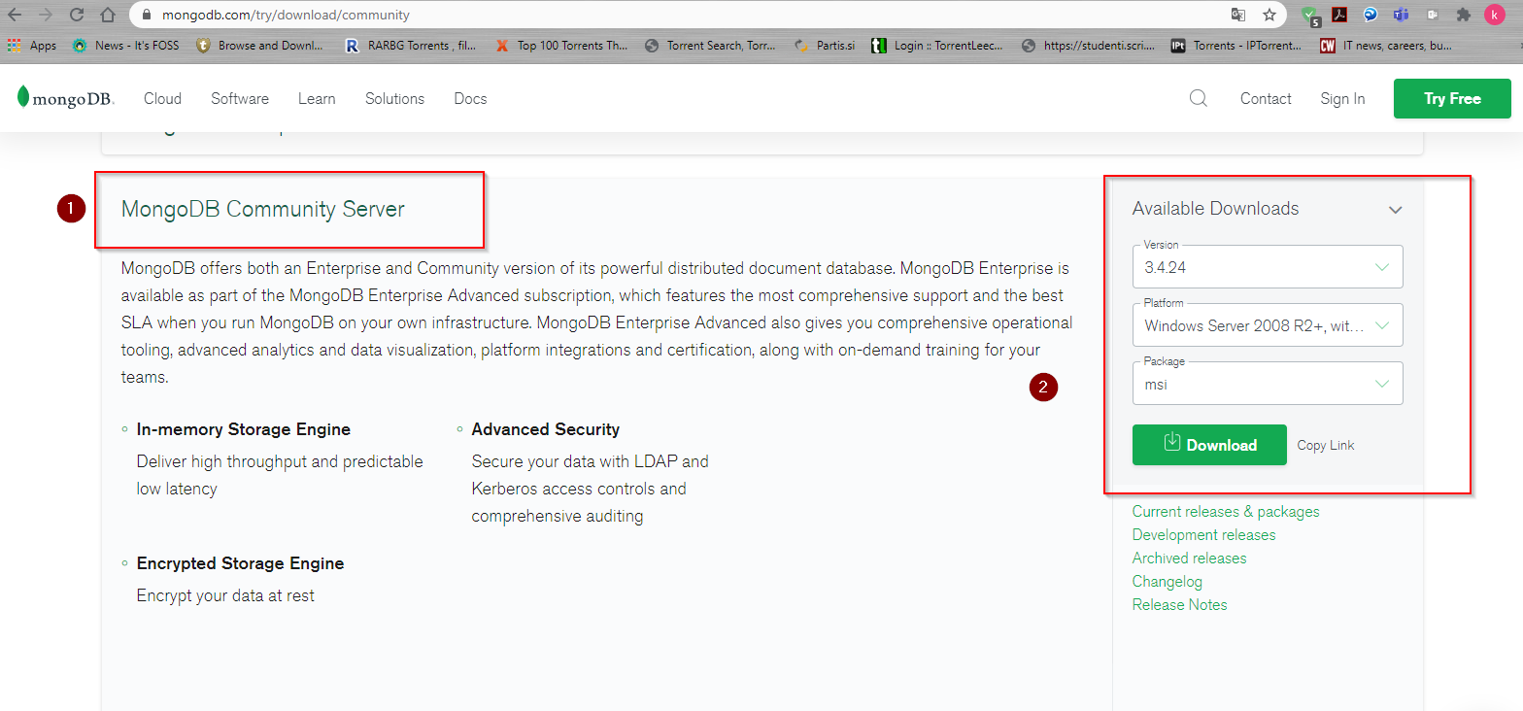

1. Preuzeti MongoDB-🡪 url: <https://www.mongodb.com/try/download/community> Verzija 3.4.2

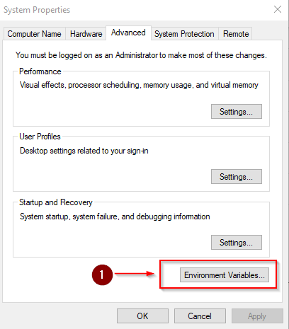

2. Unutar stat menija upisati system proprerties, te odabrati environment variables

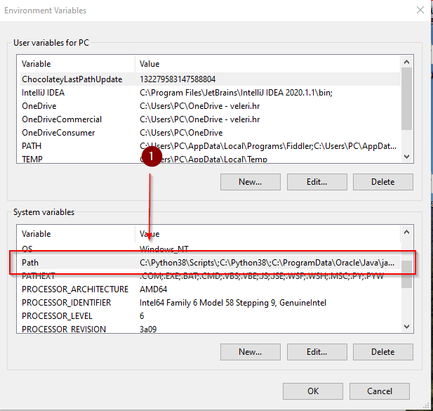

3. Odabrati Path, te kliknuti Edit

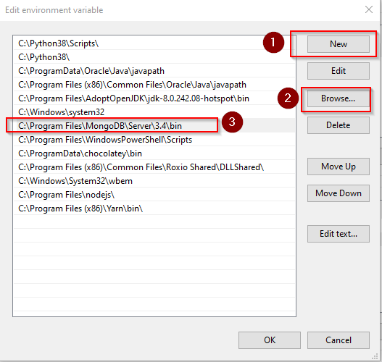

4. Kliknuti New, nakon toga Browse, naći putanju gdje je instaliran MongoDB bin folder (putanja prikazana na slici)

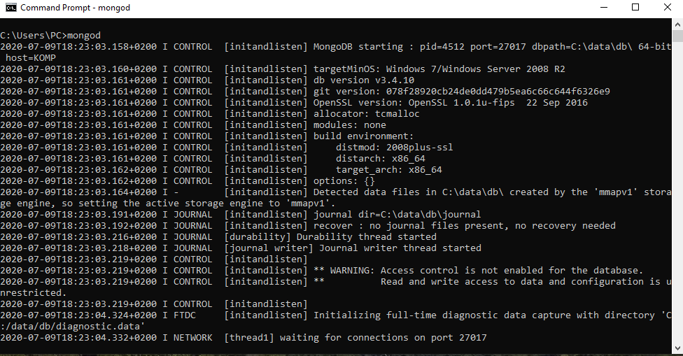

5. Pokrenuti bazu sa naredbom mongod u cmd-u

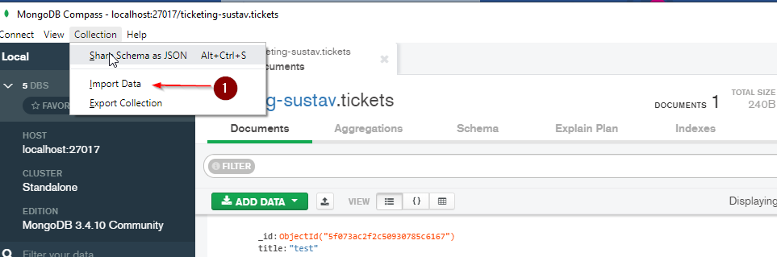

6.Skinuti bazu na github repozitoriju url: <https://github.com/KristijanMifka/Ticketing_sustav/tree/master/ticketing-sustav%2009.07.2020/ticketing-sustav-najnovije> --> [baza-ticketing sustav.json](https://github.com/KristijanMifka/Ticketing_sustav/blob/master/ticketing-sustav%2009.07.2020/ticketing-sustav-najnovije/baza-ticketing%20sustav.json)

4. Unutar Mongodb Compass aplijacije napraviti import data 🡪 Collection – Import data,

INSTALACIJA NODE.JS APLIKACIJE

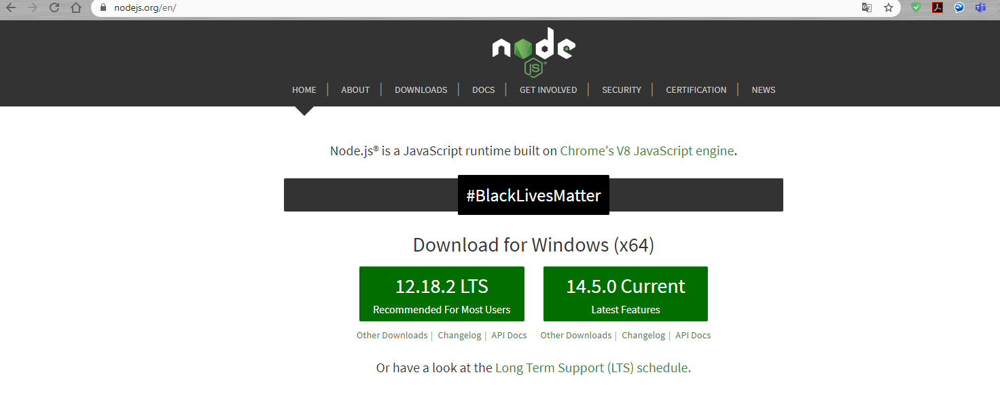

1. Aplikaciju preuzeti s url: <https://nodejs.org/en/>

2. Instalirati

INSTALACIJA I POKRETANJE GITBASH APLIKACIJE

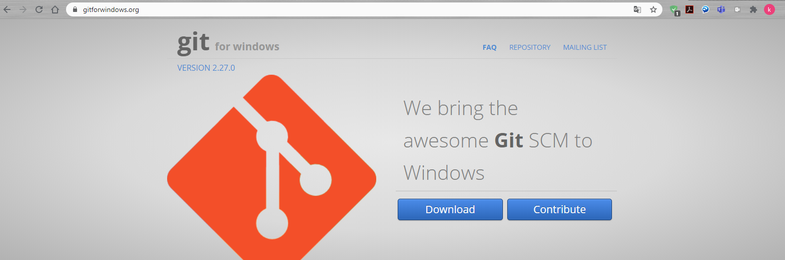

1. PREUZETI APLIKACIJU S URL: <https://gitforwindows.org/>

2. IZVRŠITI INSTALACIJU

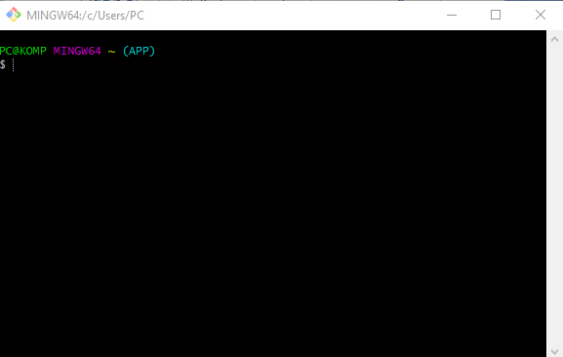

3. POKRENUTI GITBASH APLIKACIJU

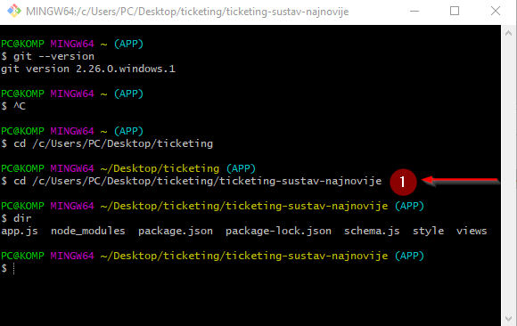

4. Pomoću naredbe cd pronači direktorij gdje ste preuzeli aplikaciju s github repozitorija

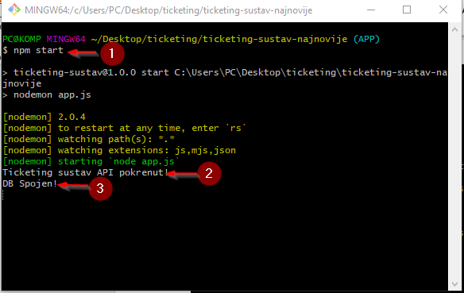

5. Upisati naredbu ***npm start***

6. Ispravno pokrenuta aplikacija🡪ispis poruka:

Ticketing sustav API pokrenut!

DB Spojen!

POKRETANJE APLIKACIJE U WEB PREGLEDNIKU TE KORIŠTENJE

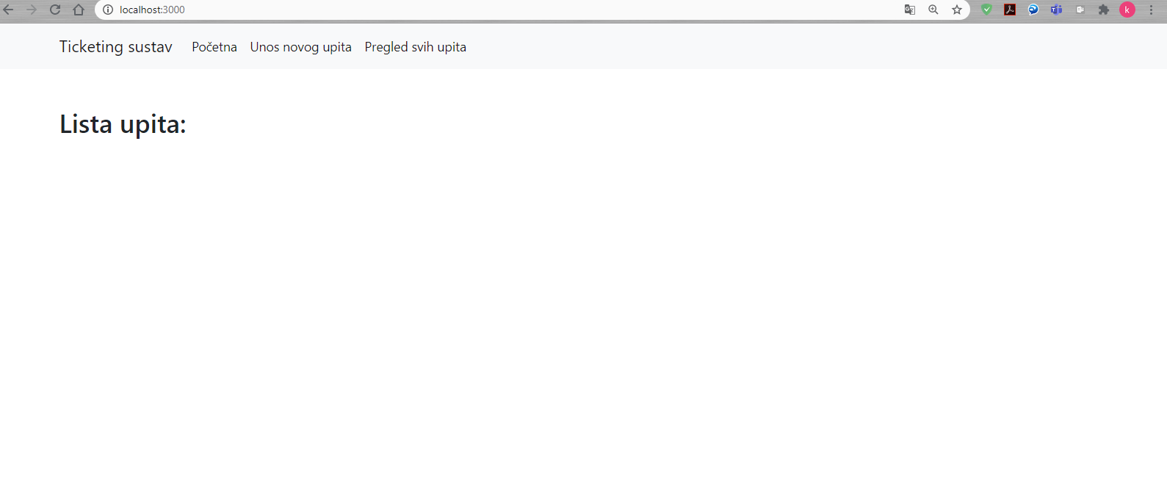

1. Upisati u url: <http://localhost:3000/>

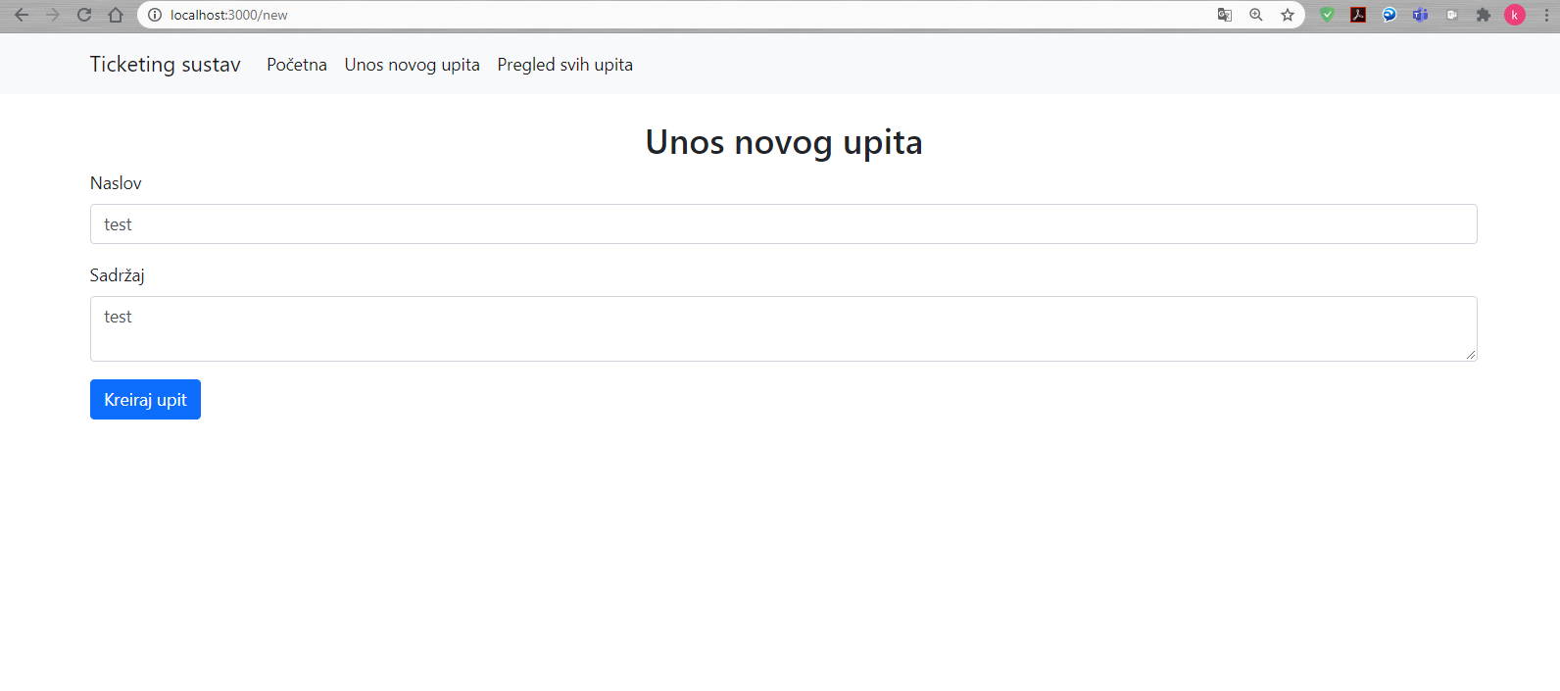

2. Pod unos novog upita unijeti traženi upit

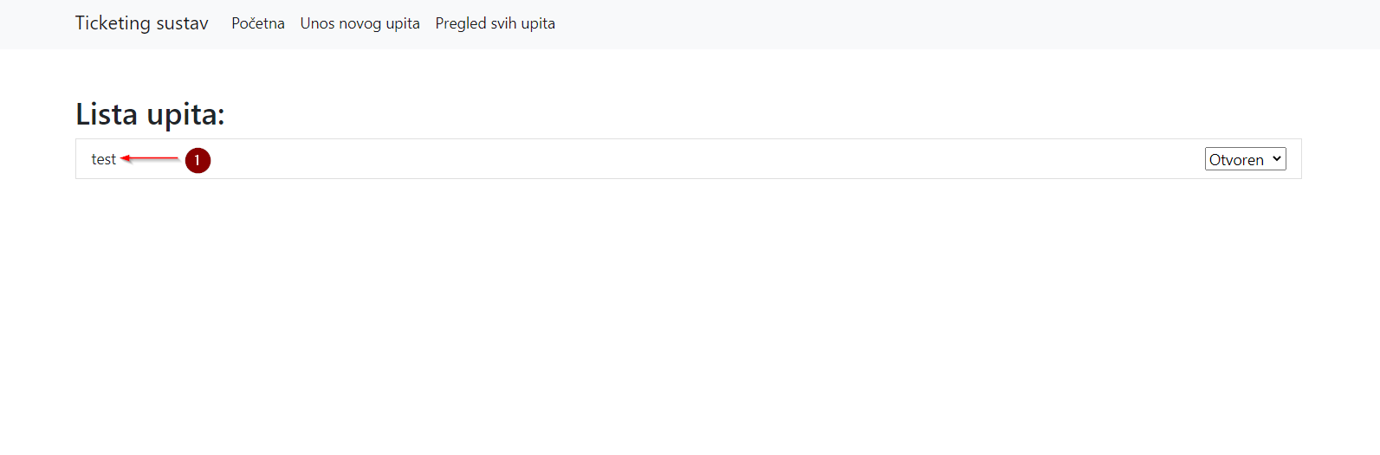

3. Odabrati uneseni upit

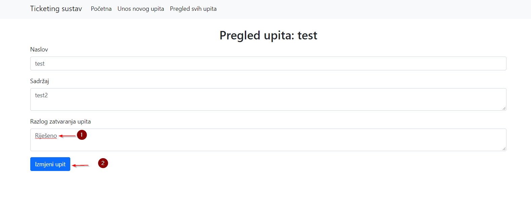

4. Upisati u polje odgovor za zatvaranje upita

5. Kliknuti izmjeni upit

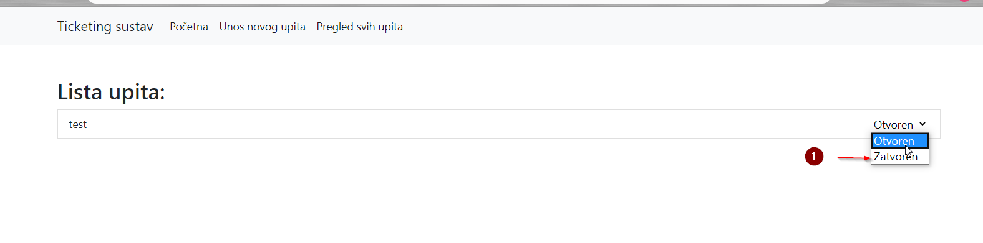

6. Unutar početne stranice kliknuti “Zatvoren”🡪 tako zatvaramo riješeni upit korisnika

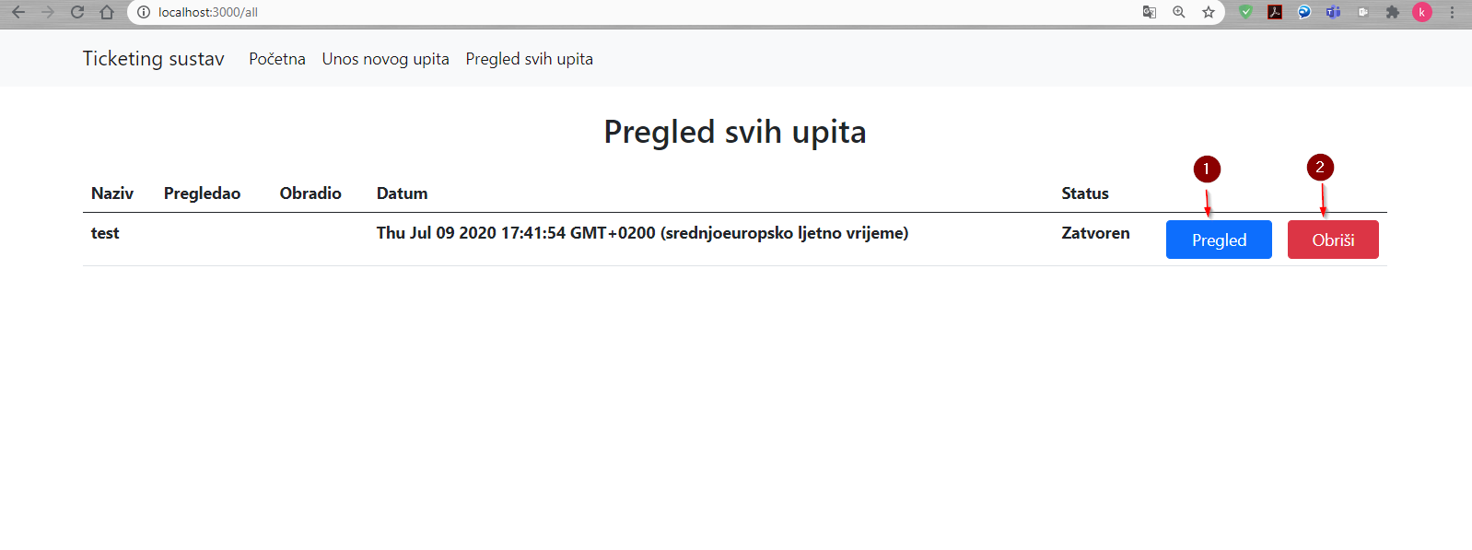Unutar polja pregled svih upita mogučnost pregleda, te brisanja zatvorenog zahtjeva